

**Khoa Công nghệ thông tin**

**Danh sách thành viên:**

***+Nguyễn Anh Tuấn N21DCCN090***

***+Nguyễn Thành Trung N21DCCN087***

***+Huỳnh Như Ý N21DCCN096***

**Đề tài: Website quản lý tiến độ công việc nhóm**

**Giảng viên hướng dẫn: Huỳnh Trung Trụ và Nguyễn Anh Hào**

**Lớp: D21CQCN01-N**

…………o0o………..

**Học viện công nghệ bưu chính viễn thông cơ sở tại thành phố Hồ Chí Minh**

**Bộ giáo dục và đào tạo**

Thiết kế dự án – Giai đoạn 1

Thiết kế dữ liệu

1. Mô hình thực thể ERD

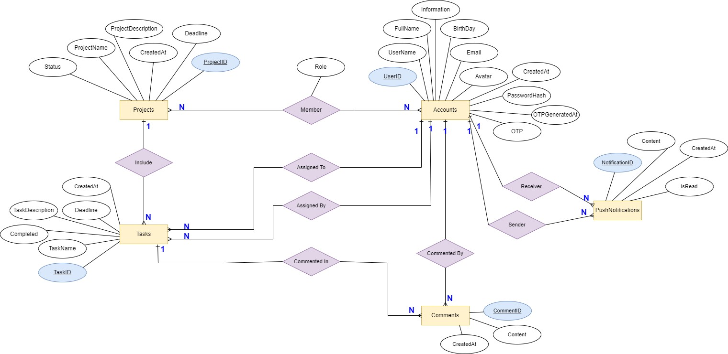

1. Biểu đồ Diagram

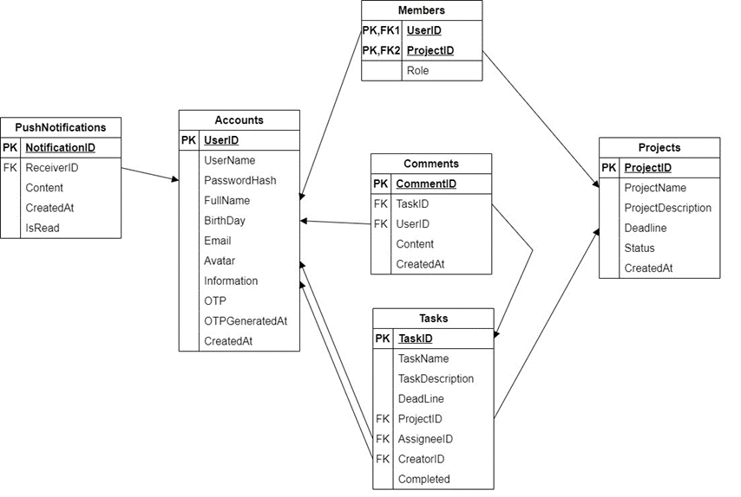

1. Chi tiết các bảng

* Accounts (Bảng tài khoản)

|  |  |  |  |
| --- | --- | --- | --- |
| Tên cột | Kiểu | Ràng buộc | Ghi chú |
| UserID | INT | PK, AUTO_INCREMENT | Mã người dùng |
| UserName | VARCHAR(50) | NOT NULL, UNIQUE | Tên đăng nhập |
| PasswordHash | VARCHAR(255) | NOT NULL | Mật khẩu đăng nhập ở dạng mã hóa md5 |
| FullName | VARCHAR(100) | NOT NULL | Tên đầy đủ của người dùng |
| BirthDay | Date |  | Ngày sinh người dùng |
| Email | VARCHAR(100) | NOT NULL, UNIQUE | Email người dùng |
| Avatar | BOOLEAN | DEFAULT ‘img/avatar/default.png’ | Đường dẫn ảnh đại diện |
| Information | TEXT |  | Thông tin về người dùng (người dùng tự chia sẻ) |
| OTP | CHAR(6) |  | Mã OTP gửi qua email để lấy đổi mật khẩu khi quên mật khẩu |
| OTPGeneratedAt | TIMESTAMP |  | Thời điểm mã OTP được tạo |
| CreatedAt | TIMESTAMP | DEFAULT CURRENT_TIMESTAMP | Thời điểm tạo tài khoản |

* Projects (Bảng đồ án)

|  |  |  |  |
| --- | --- | --- | --- |
| Tên cột | Kiểu | Ràng buộc | Ghi chú |
| ProjectID | INT | PK, AUTO_INCREMEN | Mã đồ án |
| ProjectName | VARCHAR(100) | NOT NULL | Tên đồ án |
| ProjectDescription | TEXT | NOT NULL | Mô tả đồ án |
| Deadline | DATETIME | NOT NULL | Thời hạn hoàn thành đồ án |
| Status | ENUM(‘Active’,  ’Completed’,  ’Cancelled’) | DEFAULT ‘Active’ | Trạng thái của đồ án: đang triển khai, đã hoàn thành, đã hủy |
| CreatedAt | TIMESTAMP | DEFAULT CURRENT_TIMESTAMP | Thời điểm tạo đồ án |

* Members (Bảng thành viên của project)

|  |  |  |  |
| --- | --- | --- | --- |
| Tên cột | Kiểu | Ràng buộc | Ghi chú |
| UserID | INT | PK, FK | Mã thành viên |
| ProjectID | INT | PK, FK | Mã dự án |
| Role | ENUM(‘Member’,  ‘Mod’,’Admin’) | DEFAULT ‘Member’ | Vai trò của thành viên trong dự án: Admin (Người tạo ra đồ án), Mod (Được Admin bổ nhiệm), Thành viên |

* Tasks (Bảng công việc)

|  |  |  |  |
| --- | --- | --- | --- |
| Tên cột | Kiểu | Ràng buộc | Ghi chú |
| TaskID | INT | PK, AUTO_INCREMENT | Mã công việc |
| TaskName | VARCHAR(100) | NOT NULL | Tên công việc |
| TaskDescription | TEXT | NOT NULL | Mô tả công việc |
| Deadline | DATETIME | NOT NULL | Thời hạn hoàn thành công việc |
| ProjectID | INT | FK, NOT NULL | Mã dự án |
| AssigneeID | INT | FK, NOT NULL | Mã người nhận công việc |
| CreatorID | INT | FK, NOT NULL | Mã người giao công việc (Mod hoặc Admin) |
| Completed | BOOLEAN | DEFAULT FALSE | Trạng thái công việc: true: đã hoàn thành |
| CreatedAt | TIMESTAMP | DEFAULT CURRENT_TIMESTAMP | Thời điểm giao công việc |

* Comments (Bảng Comment)

|  |  |  |  |
| --- | --- | --- | --- |
| Tên cột | Kiểu | Ràng buộc | Ghi chú |
| CommentID | INT | PK, AUTO_INCREMENT | Mã bình luận |
| TaskID | INT | FK, NOT NULL | Mã công việc |
| UserID | INT | FK, NOT NULL | Mã thành viên bình luận |
| Content | TEXT | NOT NULL | Nội dung bình luận |
| CreatedAt | TIMESTAMP | DEFAULT CURRENT_TIMESTAMP | Thời điểm bình luận |

* PushNotifications (Bảng thông báo)

|  |  |  |  |
| --- | --- | --- | --- |
| Tên cột | Kiểu | Ràng buộc | Ghi chú |
| NotificationID | INT | PK, AUTO_INCREMENT | Mã thông báo |
| ReceiverID | INT | FK, NOT NULL | Mã người nhận |
| Content | TEXT | NOT NULL | Nội dung thông báo |
| CreatedAt | TIMESTAMP | DEFAULT CURRENT_TIMESTAMP | Thời điểm nhận thông báo |
| IsRead | BOOLEAN | DEFAULT FALSE | Trạng thái đã đọc hay chưa: true là đã đọc, false là chưa đọc |